【オリンピアン・パラリンピアン講話】活動報告

１ 日時
2024年3月16日（土） 13時から14時30分まで
２ 会場
ウィルあいち ウィルホール
３ プログラム名
オリンピアン・パラリンピアン講話
４ 講師（敬称略）
〇志土地 真優（旧姓：向田）
東京2020オリンピック レスリング女子53㎏級 金メダル
〇宮島 徹也
東京2020パラリンピック 車いすバスケットボール男子 銀メダル
５ 活動内容
東京2020オリンピック・パラリンピックメダリストであり、愛知県ゆかりの志土地真優さんと宮島徹也さんのトークセッションを行いました。
競技を始めるきっかけから、東京2020オリンピック・パラリンピックに出場した時の緊張した状況での気持ちの持ち方など、トップアスリートを目指すために大切なことを教えていただきました。また、志土地さんからは、大会中に心がけていることについて、宮島さんからは、競技を支えてくれる家族について伺うことができ、貴重な経験となりました。
後半は、アカデミー生からの質問も活発に行われ、最後に講師お二人のサイン色紙の抽選会を行い、本人からアカデミー生へ手渡していただきました。
今回聞いた「トップアスリートを目指すため」の話を参考に、修了を迎えるアカデミー生の更なる飛躍に期待します。
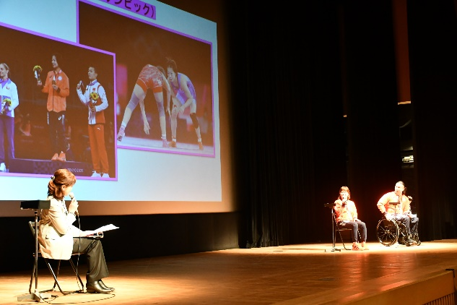  写真を見ながらエピソードを紹介 | 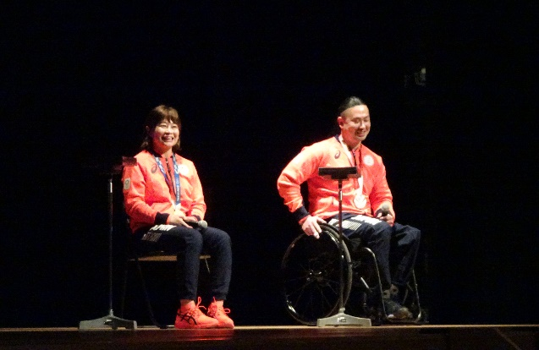  志土地さんと宮島さん
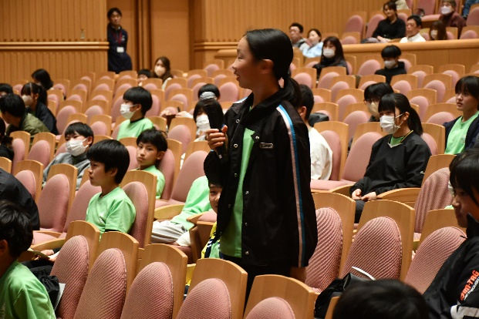  講師のお二人に質問するアカデミー生 | 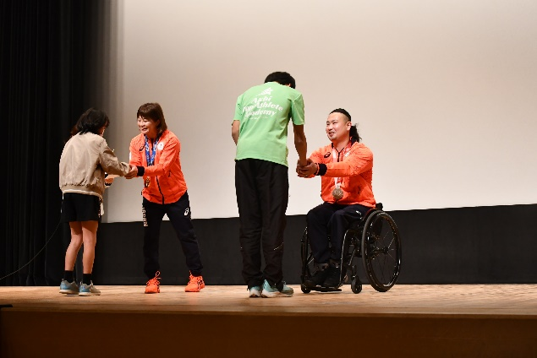  色紙を受け取るアカデミー生

